Input nama :
Hasil :
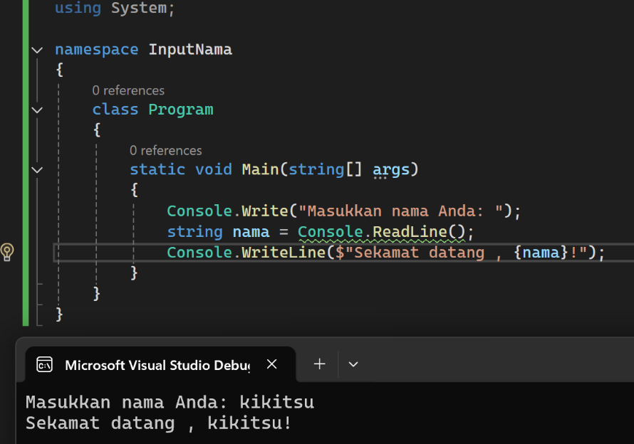
Penjelasan :
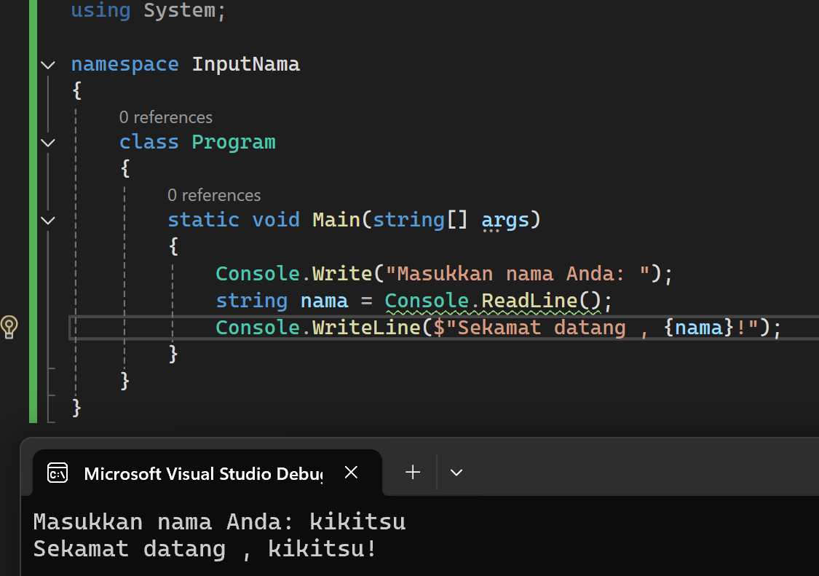
Cara kerja program ini dengan mengambil inputan user lalu mengoutputnya
Cara menerima input user mengunakan “Console.ReadLine():”, lalu input user akan disimpan sebagai varianble “String nama”. Hasil akhir menerima input user menjadi “String nama = Console.ReadLine():”

Array berkeliipatan
Hasil :
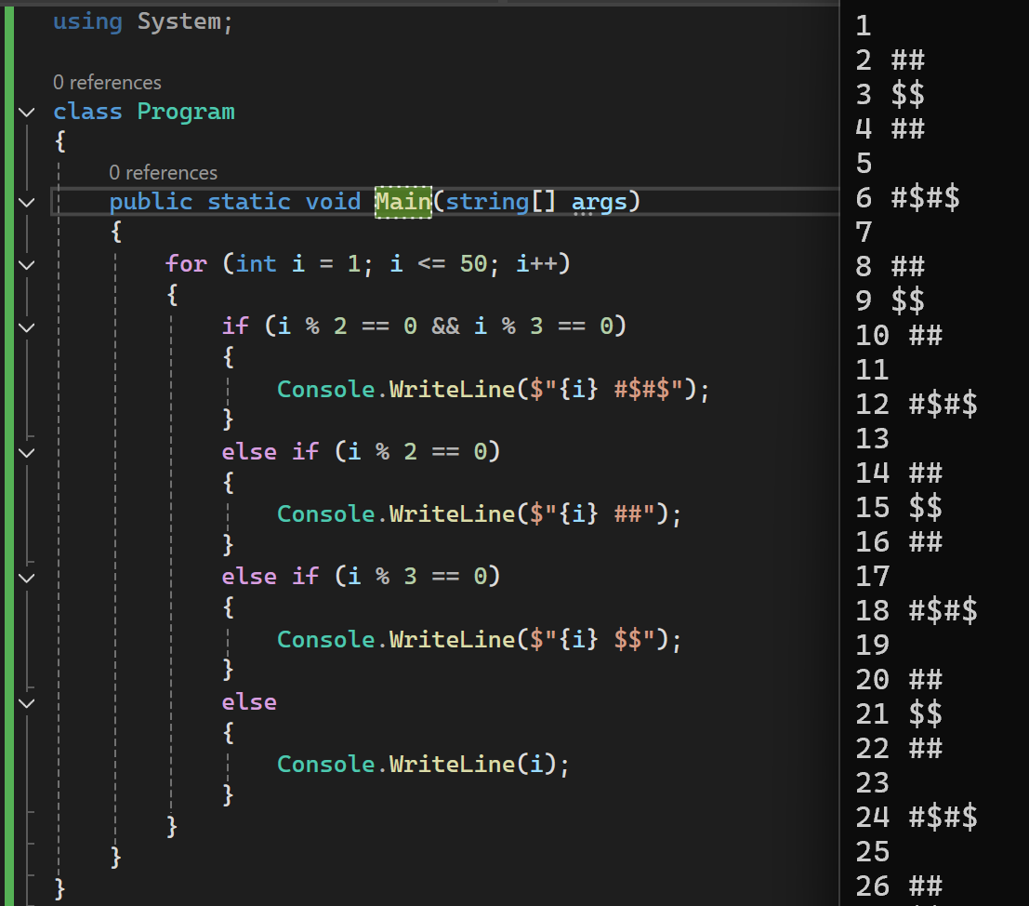
Penjelasan :
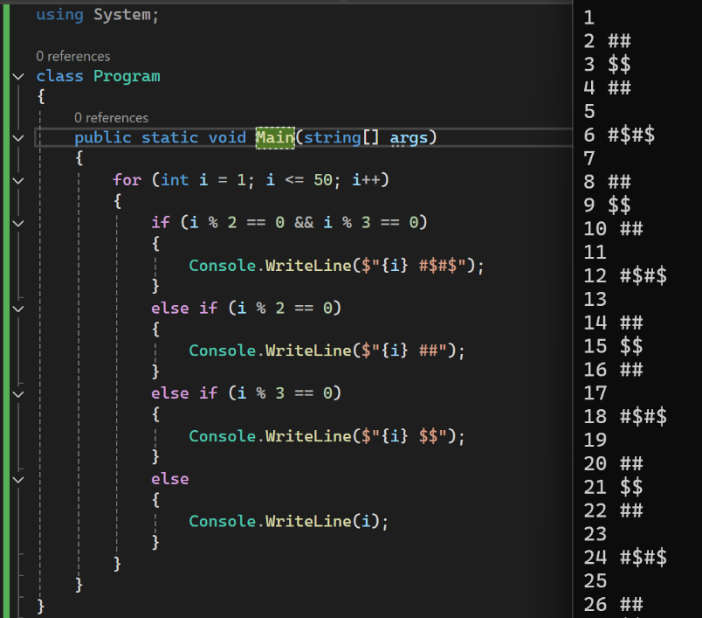

Cara kerja code ini adalah dengan mengecek kelipatan angka
Perrtama kita mengecek kemungkinan bilangan merupakan kelipatan 2 &3 mengunakan “if(I %2 ==0 && i%3==0)”
Lalu menghecek bila bilangan kelipatran 2 dengan cara “else if (i%2 == 9)”,
Setelah mengecek bila bilangan kelipatan 3 dengan cara “else if (i%3 == 0)”
Setelah semua itu kita cek apakah bilanga bukan kel;ipatan 2 dan 3 dengan cara “else”

